Tillsynsbegäran – information om höga naturvärden och fridlysta arter i avverkningsanmälan A 27619-2022 i Markaryds kommun
Denna tillsynsbegäran behandlar höga naturvärden i avverkningsanmälan A 27619-2022 i Markaryds kommun som inkom 2022-07-01 och omfattar 25,7 ha.
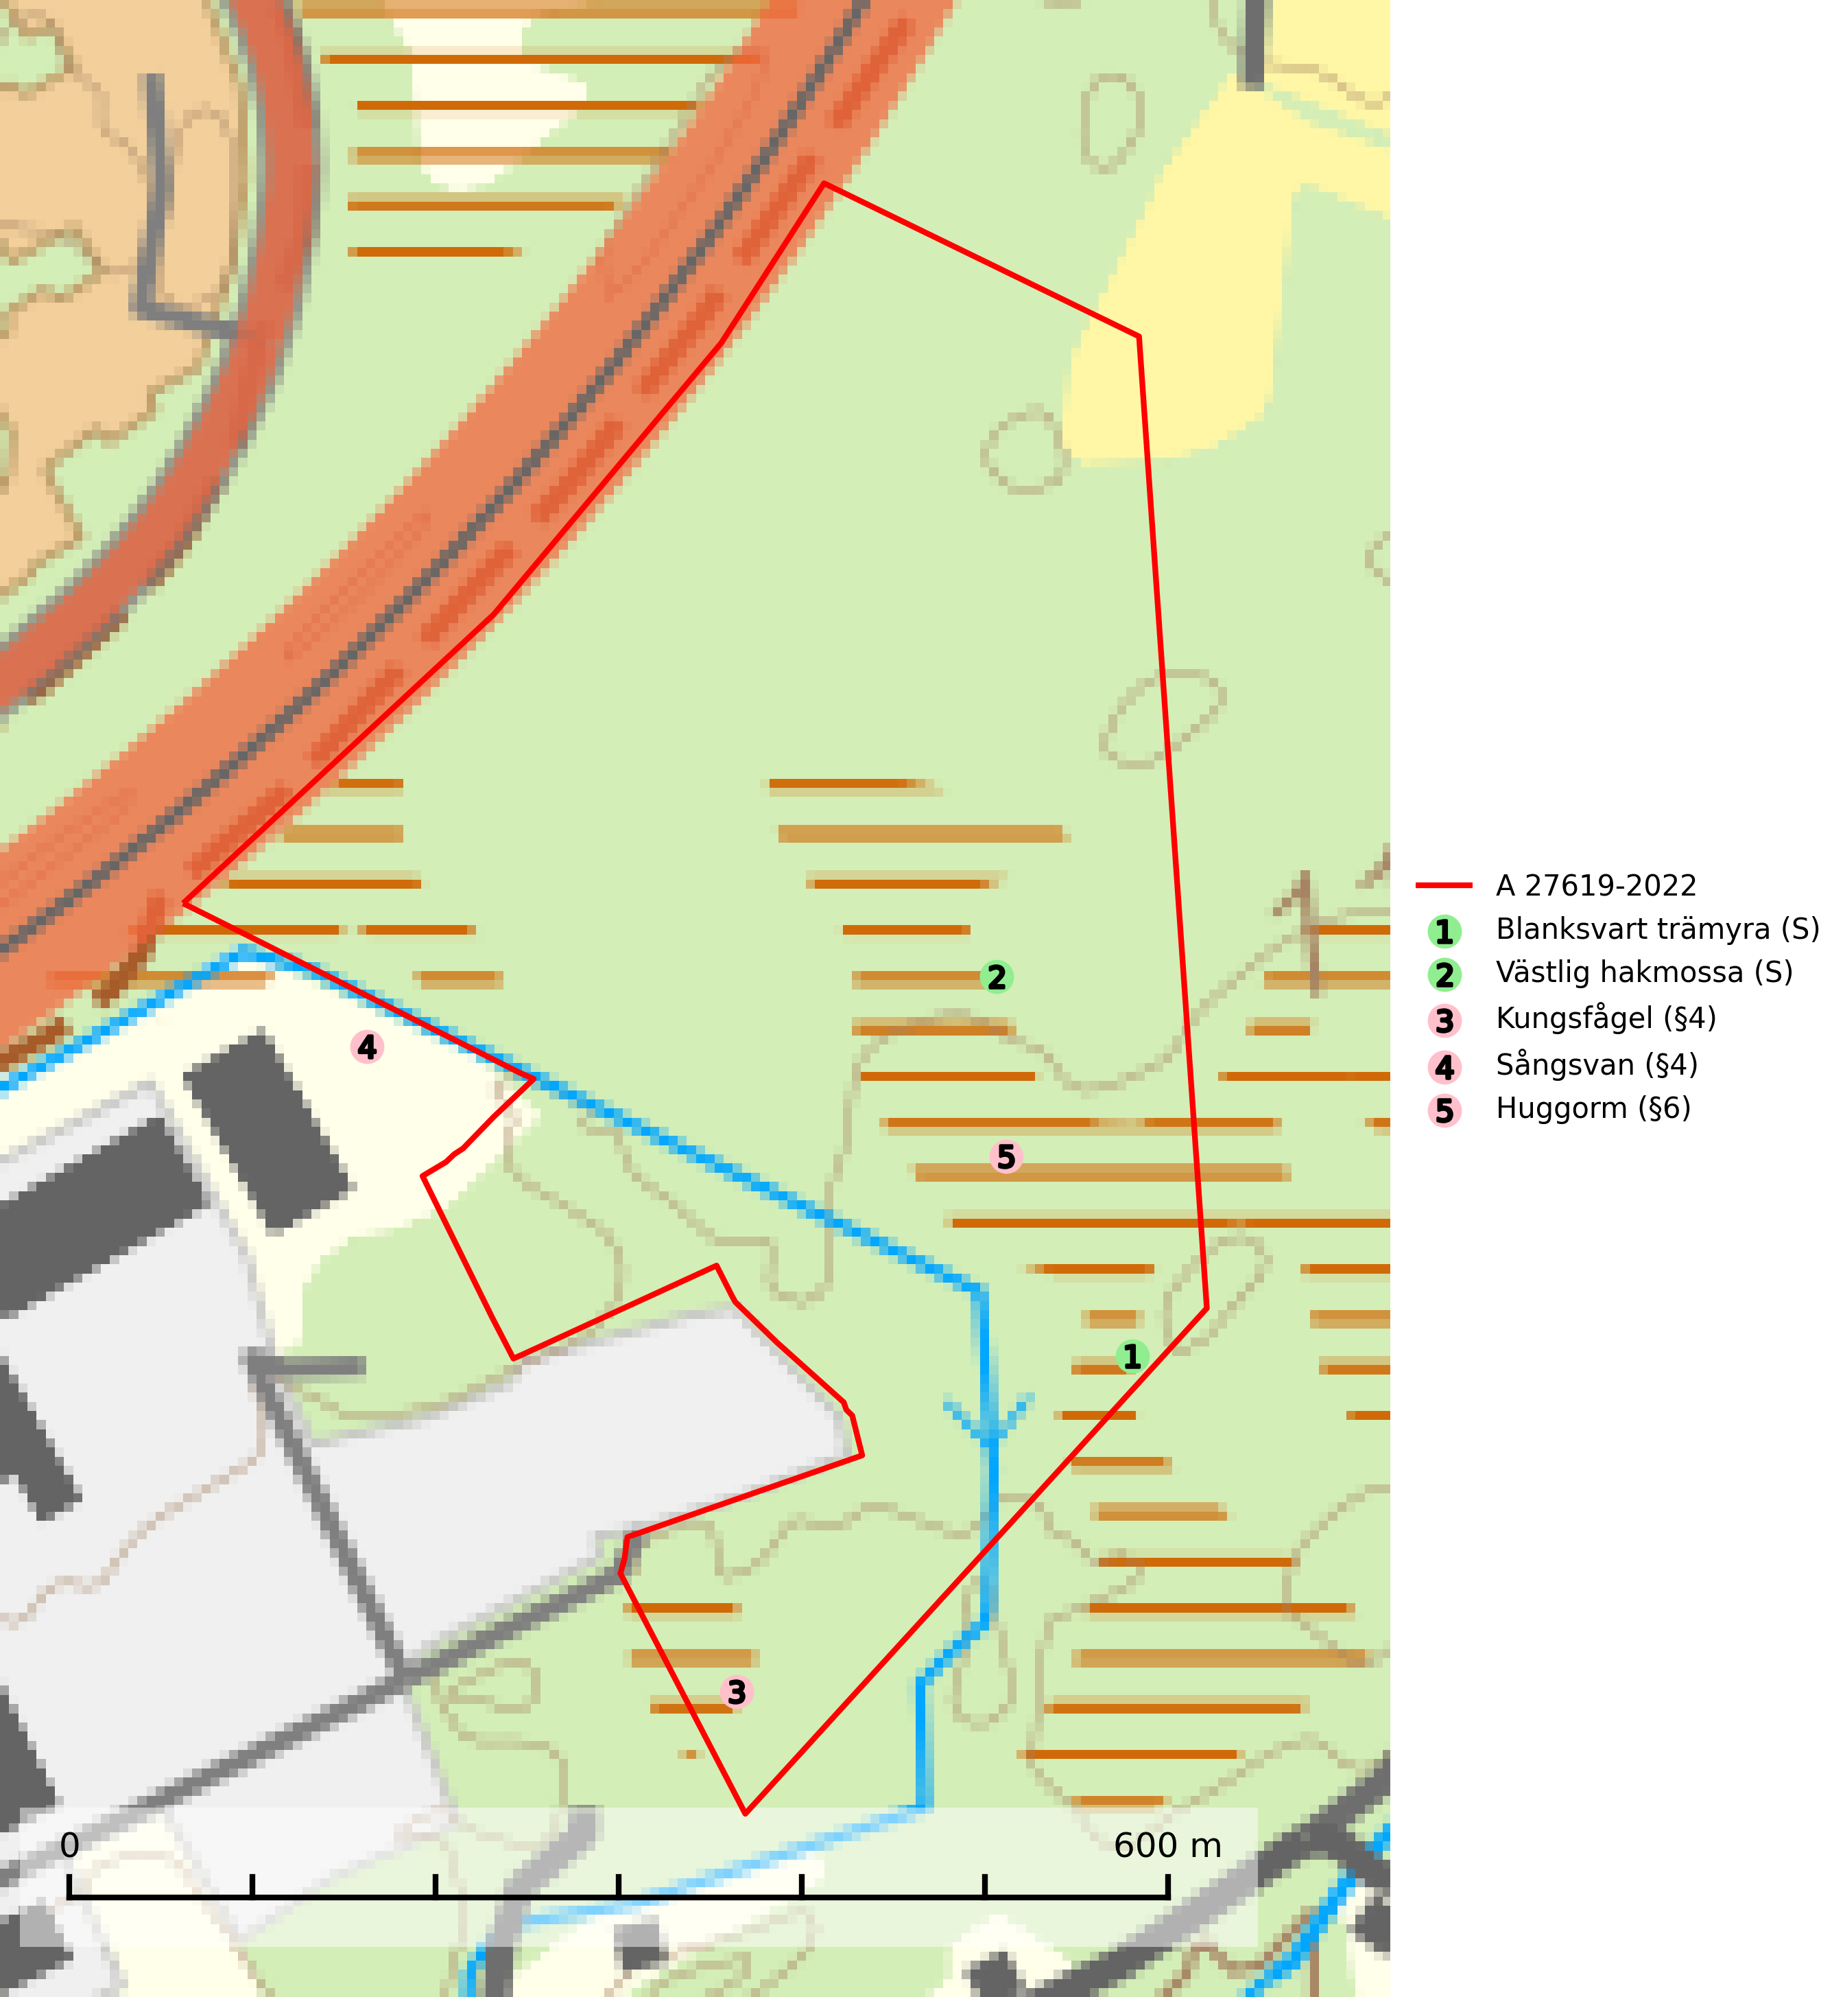
Figur 1. Fyndplatser för naturvårdsarter i och inom 25 meter från avverkningsanmälan. Markörer utan svart kant är placerade på fyndplatsen. Markörer med svart kant är placerade vid sidan av fyndplatsen och har ett svart streck som visar fyndplatsens exakta position. Kartans mittpunktskoordinat är N 6257304, E 415088 i SWEREF 99 TM.
I och inom 25 meter från avverkningsanmälan finns fynd av 5 naturvårdsarter, varav 3 är fridlysta och 2 är signalarter (S): blanksvart trämyra (S), västlig hakmossa (S), kungsfågel (§4), sångsvan (§4) och huggorm (§6). Se Figur 1.

Tillsynsbegäran
Vi begär härmed att Skogsstyrelsen fattar beslut enligt miljöbalken som säkerställer att skogens höga naturvärden bevaras samt att EU-lagstiftning efterlevs och att artskyddsbrott förhindras.
Vi önskar även ta del av de ställningstaganden och beslut som myndigheten meddelar till följd av aktuell avverkningsanmälan och föreningens inlaga (se 34 § förvaltningslagen).

Naturvårdsarter och fridlysta arter
Nedan följer beskrivningar av de naturvårdsarter och fridlysta arter som har sina livsmiljöer och växtplatser i den avverkningsanmälda skogen. De påträffade naturvårdsarterna är ett tydligt kvitto på att det rör sig om en skog med höga naturvärden.
Blanksvart trämyra förknippas framför allt med gamla träd, där den gnager ut den murkna veden och fyller hålrummen med sitt konstfulla bo. I och intill bon av blanksvart trämyra och i synnerhet brun trämyra kan flera sällsynta och rödlistade skalbaggar påträffas. Bland dessa kan nämnas knappstumpbagge (EN), Batrisodes adnexus (VU), Batrisodes delaporti (VU), Euryusa coarctata (VU), Euryusa optabilis (VU), Euryusa sinuata (VU), Plectophloeus nitidus (VU), Scydmaenus perrisi (VU), Tachyusida gracilis (VU), Amphotis marginata (NT), Cryptophagus fuscicornis (NT) och Thiasophila inquilina (NT) (SLU Artdatabanken, 2025).

EU:s fågeldirektiv
Europeiska unionens medlemsländer är skyldiga att agera i enlighet med EU:s fågeldirektiv där det uttryckligen står att direktivet gäller för fåglar samt för deras ägg, bon och livsmiljöer (artikel 1). Vidare att de åtgärder som vidtas inte får leda till en försämring av den nuvarande situationen beträffande bevarandet av de fågelarter som avses i artikel 1 (artikel 13). Fågeldirektivet är styrande för tillsynsansvariga myndigheters ärendehantering, ställningstaganden och beslutsfattande.

